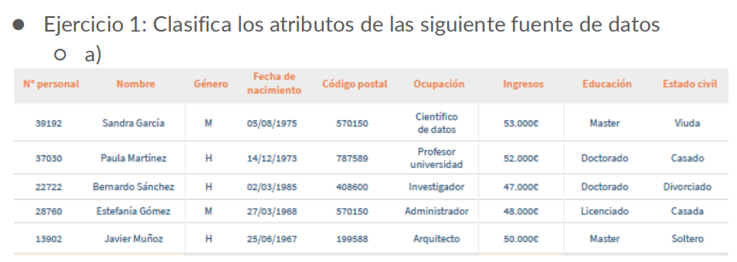

Atributo | Clasificación según el diagrama
Nº personal | Identificador directo
Nombre | Identificador directo (Eliminar)
Género | Identificador indirecto
Fecha de nacimiento | Identificador indirecto
Código postal | Identificador indirecto
Ocupación | Identificador indirecto
Ingresos | Atributo objetivo
Educación | Identificador indirecto
Estado civil | Identificador indirecto
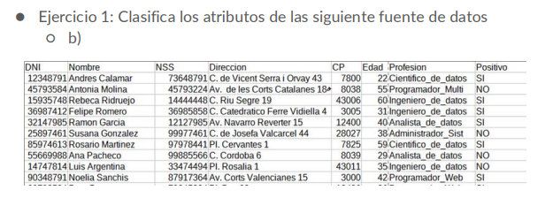
Atributo | Clasificación según el flujo | Justificación
DNI | Identificador directo | Es un valor único que identifica legalmente a una persona de forma inmediata.
Nombre | Identificador directo | Es un valor único en este contexto que revela la identidad del sujeto.
NSS (Seguridad Social) | Identificador directo | Es un número único asignado individualmente.
Direccion | Identificador directo | Al ser una dirección específica, permite localizar de forma única a un individuo o familia.
CP (Código Postal) | Identificador indirecto | No es único, pero puede encontrarse en otras fuentes públicas (censos) para re-identificar.
Edad | Identificador indirecto | No es un valor único, pero combinado con otros (como el CP) facilita la identificación.
Profesion | Identificador indirecto | Es un dato que puede cruzarse con fuentes externas como registros profesionales o redes sociales.
Positivo | Atributo objetivo | Es el dato de interés para el estudio; no es único ni suele ser público en otras fuentes.

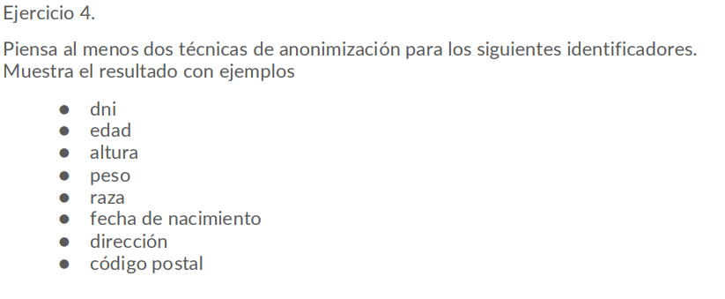

Campo | Tipo de Dato | Técnica Propuesta | Justificación
Identidad | Identificador directo | Seudonimización (Hashing) | Se sustituye por un código único (Token) (ej. ID_888). Permite seguir la trazabilidad si es reversible, pero impide la identificación directa.
Nombre | Identificador directo | Supresión (Eliminación) | Es el dato de mayor riesgo. Se elimina por completo ya que no suele aportar valor al análisis estadístico.
Dirección | Identificador directo | Supresión o Generalización | Se elimina la calle y número. Se puede conservar sólo la ciudad para análisis geográfico general.
Código Postal | Identificador Indirecto | Enmascaramiento de caracteres  Generalización | Se mantienen solo los 2 primeros dígitos (provincia). Así se evita localizar el domicilio exacto.
Fecha Nac. | Identificador Indirecto | Generalización (Rangos) | Se sustituye el día/mes por el año de nacimiento o, mejor aún, por un rango de edad (ej. "40-50 años").
Género | Identificador Indirecto | Mantener / Agregación | Suele mantenerse para el análisis de salud, a menos que la muestra sea tan pequeña que permita reidentificar.
Diagnóstico | Atributo Objetivo | Mantener (con protección) | Es el dato objeto del estudio. Se mantiene intacto, pues ya hemos anonimizado el resto de la fila.

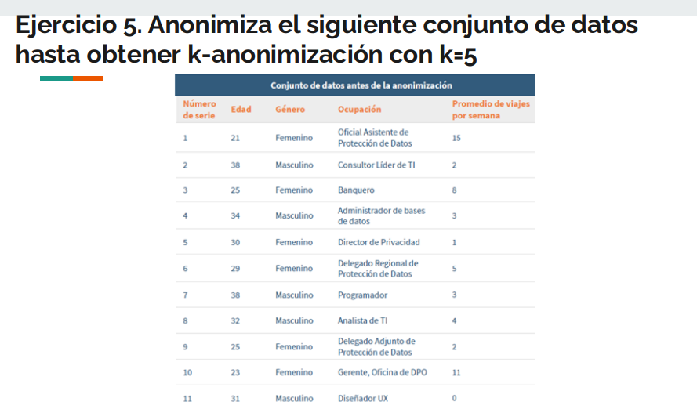

Campo | Clasificación | Técnica Sugerida
Nº de Serie | Identificador | Sustitución o Eliminación: Se cambia por un ID aleatorio para evitar seguir el orden original.
Edad | Cuasi-identificador | Generalización (Rangos): En lugar de la edad exacta, usamos tramos (ej. 20-30, 30-40).
Género | Cuasi-identificador | Mantener: No suele identificar por sí solo, pero ayuda al análisis.
Ocupación | Cuasi-identificador | Categorización: Agrupar profesiones específicas en sectores (ej. "Ingeniero" → "Tecnología").
Promedio de viajes | Dato sensible/conductual | Agregación/Redondeo: Para evitar patrones de conducta muy específicos.

ID (Seudónimo) | Edad (Rango) | Género | Sector Profesional | Promedio Viajes (Agrupado)
A-101 | 30 - 40 | Masculino | Ingeniería / Técnico | 10
B-202 | 20 - 30 | Femenino | Educación | 5
C-303 | 40 - 50 | Masculino | Sanidad | 10 - 15
D-404 | 30 - 40 | Femenino | Diseño / Creativo | 5 - 10
E-505 | 20 - 30 | Masculino | Estudiante | > 10
F-606 | 30 - 40 | Femenino | Legal / Administrativo | 5 - 10

